**23.12.2020 ИС2К УП03 -6-17 *OpenOffice***

**Лабораторная работа 17. *Создание запросов в* OpenOffice.org Base**

Главное отличие *запроса* от *поиска* состоит в том, что запросы можно сохранять и использовать многократно. Запросы бывают нескольких видов.

*Создание запроса без условий*

Такие запросы предназначены для отображения только тех полей, которые нужны в данном случае. Создадим запрос, чтобы отображались поля *Фамилия, Должность, Телефон*

1. В окне фирма.odb выберите щелчком *Запросы*. В верхней части окна щелкните *Создать запрос в режиме дизайна*.

2. В появившемся окне *Добавить таблицу или запрос* выберите название *Таблица1* (или она будет показана автоматически), нажмите кнопку Добавить.

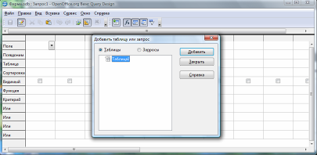

3. Закройте это окно.

4. Пусть, например, требуется составить выборку из таблицы, содержащую только данные о фамилиях, должностях и телефонах сотрудников:

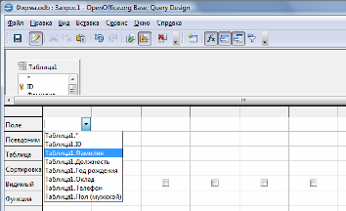

а) в 1-м столбце строки раскройте список и выберите *Фамилия*,

во 2-м столбце – *Должность*, в 3-м столбце – *Телефон*.

г) щелкните кнопку *Выполнить запрос*. В верхней части окна появится часть таблицы с запрашиваемыми данными. Сохраните запрос под предлагаемым именем Запрос1 и закройте окно.

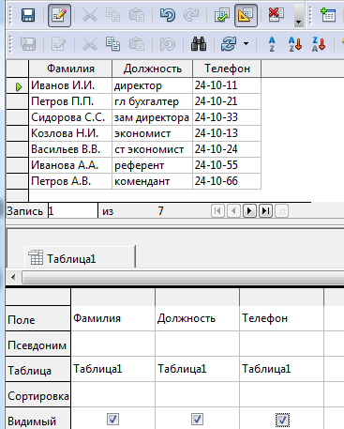

*Создание запроса с условием*

Такие запросы предназначены для отображения только тех *записей*, которые попадают под некоторое условие (определенный возраст, пол, зарплата и любые другие, соответствующие структуре таблицы).

5. Снова выведите на экран окно фирма.odb выберите щелчком *Запросы*. В верхней части окна щелкните *Создать запрос в режиме дизайна*. В появившемся окне *Добавить таблицу или запрос* выберите название *Таблица1* (или она будет показана автоматически), нажмите кнопку Добавить.

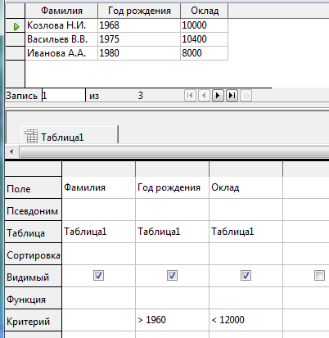6. Пусть, например, требуется составить выборку из таблицы базы данных, содержащую фамилии тех сотрудников, которые родились позже 1960 г. и получают оклад менее 12000 руб:

а) В строке Критерий ведите в нижней части окна в 2-ю колонку (Год рождения) введите *> 1960*

б) В строке Критерий ведите в нижней части окна в 3-ю колонку (Оклад) введите *< 12000*

в) щелкните кнопку *Выполнить запрос*. В верхней части окна появится часть таблицы с запрашиваемыми данными. Сохраните запрос под предлагаемым именем *Запрос2* и закройте окно.

*7. Сохраните файл как «ФИО- ЛР№17»*

**Ответы присылать** [kuzn117@yandex.ru](mailto:kuzn117@yandex.ru)

**можно в ВК-id480169637**

***тему письма и файла пишем «ФИО- ЛР№17»***